**.** Определить момент, который необходимо приложить к барабану, чтобы открыть щит, перекрывающий отверстие высотой *h* и шириной *b*. Глубина воды перед щитом – *Н1*, за щитом – *Н2*; коэффициент трения щита о направляющие ƒ = 0,20. Трением в подшипниках барабана пренебречь. Диаметр барабана *D* = 500 мм.

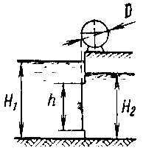

|  |
| --- |
| *Н1*  м=4.5 |
| *Н2*  м=2.8 |
| *h* м=2 |
| *b* м=3 |